ГОРОДСКОЙ ОКРУГ «АЛЕКСАНДРОВСК-САХАЛИНСКИЙ РАЙОН»
МУНИЦИПАЛЬНОЕ БЮДЖЕТНОЕ ОБЩЕОБРАЗОВАТЕЛЬНОЕ УЧРЕЖДЕНИЕ
СРЕДНЯЯ ОБЩЕОБРАЗОВАТЕЛЬНАЯ ШКОЛА № 6

Проект «Благоустройство воинских захоронений»
номинация

«ГЕРОИ ОТЕЧЕСТВА»

Авторы: волонтёрский отряд «Прометей»

Руководители проекта: Шаталова Алена Сергеевна
учитель начальных классов
Морозова Ирина Викторовна
учитель математики

г. Александровск-Сахалинский
2021
Паспорт проекта
Название проекта | «Благоустройство воинских захоронений»
Организация | Муниципальное бюджетное общеобразовательное учреждение средняя общеобразовательная школа № 6,  694420, г. Александровск-Сахалинский, ул. Цапко, д.43  84243443277, 6alsah-school.ru
Авторы | Волонтёрский отряд «Прометей»  Руководители проекта: Шаталова Алена Сергеевна, Морозова Ирина Викторовна
Цель проекта | - Воспитание у школьников чувства гордости за героическое прошлое своей страны через любовь к природе родного края.  - Воспитание у детей и подростков патриотизма, осознания своей сопричастности с историей страны.  - Воспитание у молодого поколения чувства нравственного долга перед памятью павших Российских воинов, формирование активной гражданской позиции обучающихся.  - Развитие общественной активности учащихся, вовлечение детей и подростков в социально значимые дела и инициативы, овладение ими практических навыков участия и проведения районных, краевых и Всероссийских патриотических акций.
Задачи проекта | - выполнение конкретных работ по облагораживанию территории мемориалов и поддержание на них порядка и чистоты.  - формирование исторической памяти;  - развитие познавательного интереса, мотивации и любознательности;  - сбор информации по участникам В.О.войны  - привлечь молодое поколение к работе по озеленению и благоустройству памятников и мест захоронений участников ВОВ, а также к участию в трудовых десантах и субботниках по благоустройству памятников и прилегающей территории.
Целевая аудитория проекта | обучающиеся МБОУ СОШ № 6, родительская общественность
Период реализации проекта | С 3.09.2021 по 6.11.2021
География проекта | г. Александровск-Сахалинский до пгт. Смирных
Краткое описание механизма реализации проекта | Проект реализовывался в три этапа:  В подготовительный этап вошло проведение урока мужества, посвящённого празднованию Дня воинской славы России 3 сентября. На мероприятии детям было рассказано о том, что именно на островной земле отгремели последние залпы страшной войны. Дети узнали о том, что свои жизни отдали 2 тысячи бойцов Красной армии и благодаря этим героям появилась Сахалинская область в современных границах. Также дети просмотрели фильм «50 параллель». С помощью данного этапа ребята узнали о том, какие события происходили на Сахалинской земле. Далее, было решено организовать встречу с краеведом, который рассказал ребятам обо всех памятниках боевой славы, расположенных от г. Александровска-Сахалинского до пгт. Смирных. У детей появилось желание посетить эти памятники и благоустроить их там, где это возможно.  На втором этапе при содействии родителей учеников и неравнодушных жителей нашего города нами был совершён автопробег по местам боевой славы до посёлка Смирных. Нами совершались остановки возле всех памятников, имеющих отношение к событиям 1945г. С нами выезжал краевед Г.Н. Смекалов, который рассказал о всех тех людях, которые защищали Сахалинскую область от японских захватчиков. Также поделился историей своей семьи, которая принимала участие в тех событиях. После рассказа краеведа ребята вместе с родителями и учителями убирали территории памятников от всевозможного мусора, благоустраивали территории памятников и возлагали цветы погибшим. Затем была организована экскурсия в музей боевой славы, находящийся в пгт. Смирных. Там у нас появилась возможность увидеть своими глазами настоящие орудия, предметы той войны, которые были найдены при раскопках.  Заключительным этапом проекта осенью 2021 года мы с ребятами приняли участие в акции, объединившей маленьких жителей, которые чтят подвиги предков, «Живая память Великой победы». Дети рассказали стихотворения о войне, о подвиге солдат, о радости победы. Чувства гордости, любви к Родине, уважение к героям войны настолько ярко отражены в эти моменты в глазах ребят.  Но самое главное, что наши ученики стали примером экологического и патриотического воспитания как для детей, так и для взрослых.
Достигнутые результаты проекта | В рамках реализации проекта были достигнуты следующие результаты:  Качественные результаты:  увеличение числа облагороженных памятников;  • совершенствование работы молодёжных организаций экологической направленности;  • увеличение числа молодёжи, вовлечённой в социальный проект;  • организация социально-значимой общественной деятельности молодёжи;  • комплексный подход к воспитанию гражданственности, патриотизма, экологической культуры, трудовому воспитанию;  • создание условий для возможной организации процесса совместного времяпрепровождения молодёжи, способствующего их духовному сближению, рождении общих интересов и увлечений.  Ребята выполнили все поставленные задачи. На сегодняшний день проект полностью реализован.
Привлечённые партнёры проекта | Спонсорские средства родителей и учителей. Также партнёром нашего проекта стал на общественных началах известный сахалинский краевед Г.Н. Смекалов.
Мультипликативность (тиражируемость) проекта | Информация о ходе реализации проекта размещалась в социальных сетях школы.
Приложения (активные ссылки на социальные сети о реализации проекта, видео и фотографии событий | -

ПЕРСПЕКТИВЫ РАЗВИТИЯ ПРОЕКТА
В ходе реализации проекта стало понятно следующее - работу по благоустройству обелисков надо продолжать,
- содержать территорию памятников в чистоте,
- взять шефство над могилами участников ВО войны,
- взять шефство над участниками трудового фронта, вдовами, детьми войны.
Заключение
Сегодня самая важная задача является сохранение памяти о подвиге ветеранов Великой Отечественной войны, и воспитание у современного поколения, чувство гордости и патриотизма за свою малую Родину. Волонтеры и Российское Движение Школьников совместно организовали работу по направлениям: помощь ветеранам, благоустройство памятных мест и воинских захоронений, волонтерское сопровождение парадов Победы и народного шествия «Бессмертный полк», Всероссийские исторические квесты и акции. Мы может смело считать себя Волонтерами Победы. Мы - это те, кто гордятся своим прошлым, ценят настоящее.

Приложение
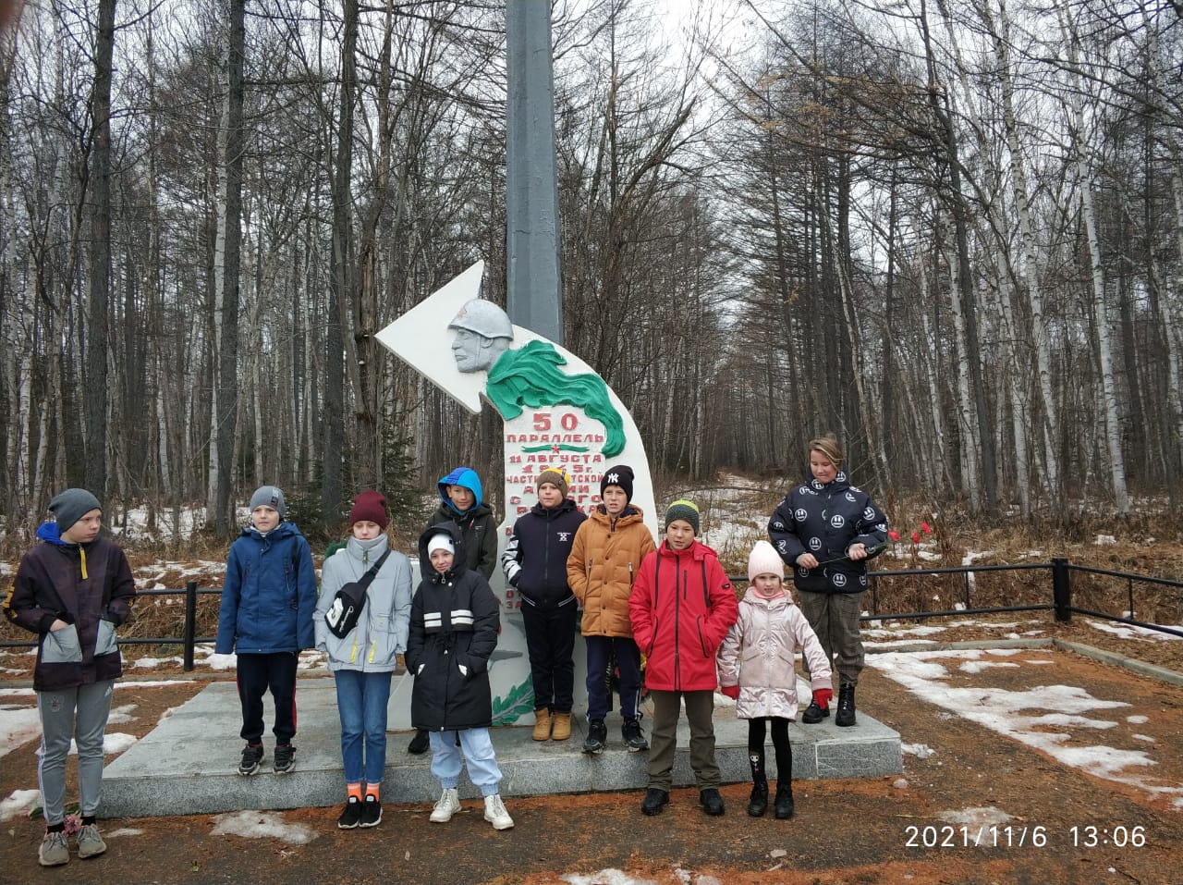фото №1 Волонтёры перед благоустройством памятника «50 параллель».

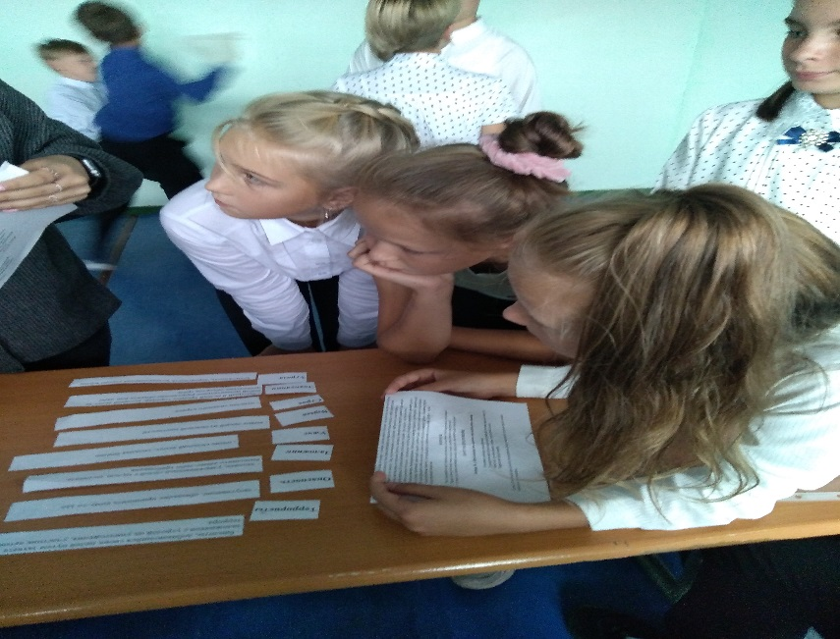фото №2 волонтёры на мероприятии, игра по событиям Русско-японской войны.

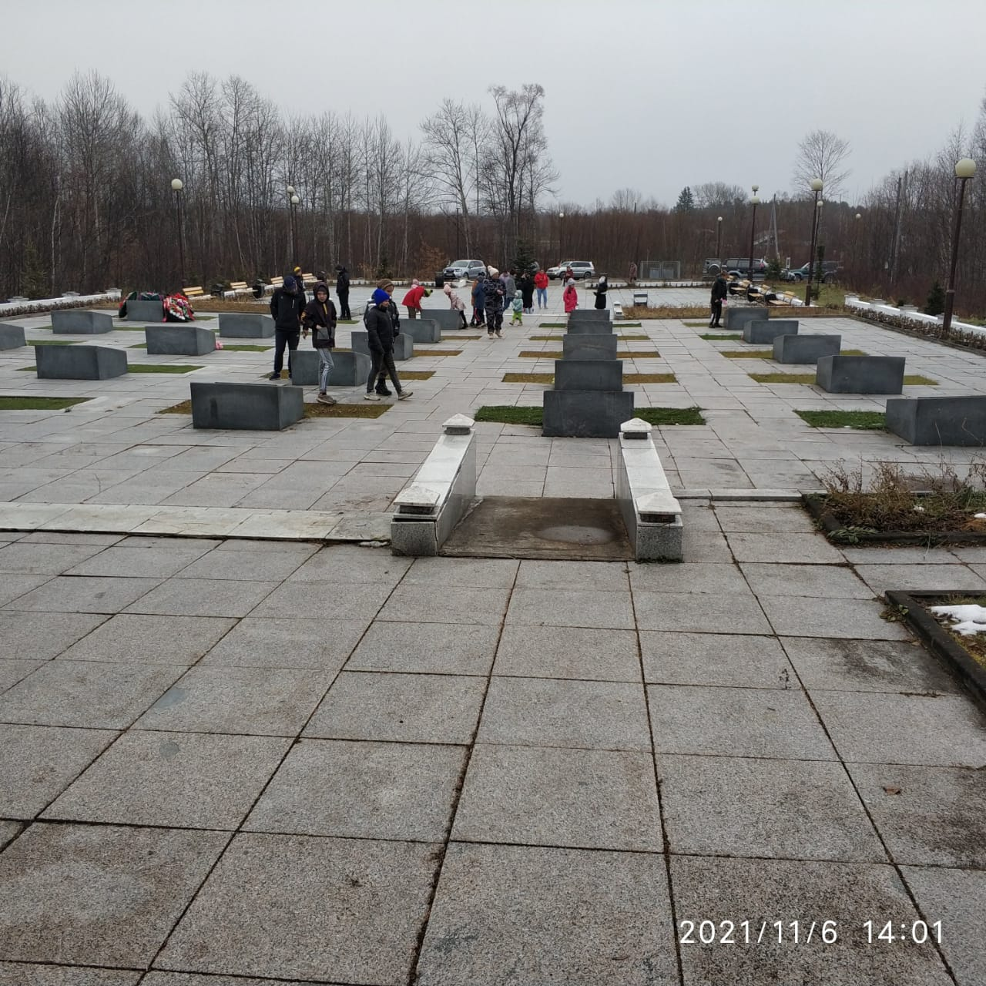
Фото № 3. Территория мест захоронений после благоустройства.

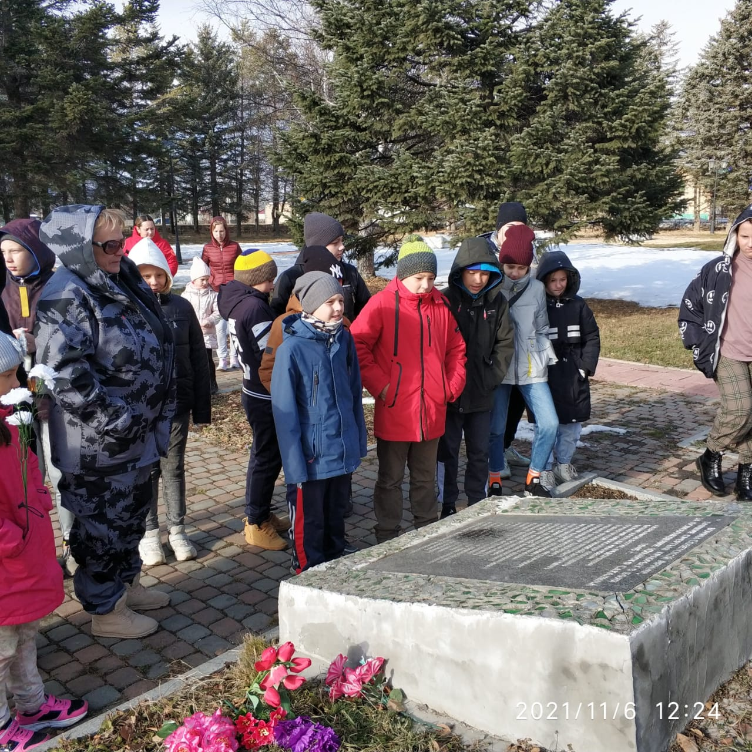
Фото № 4. Посещение памятника погибшим в селе Онор.

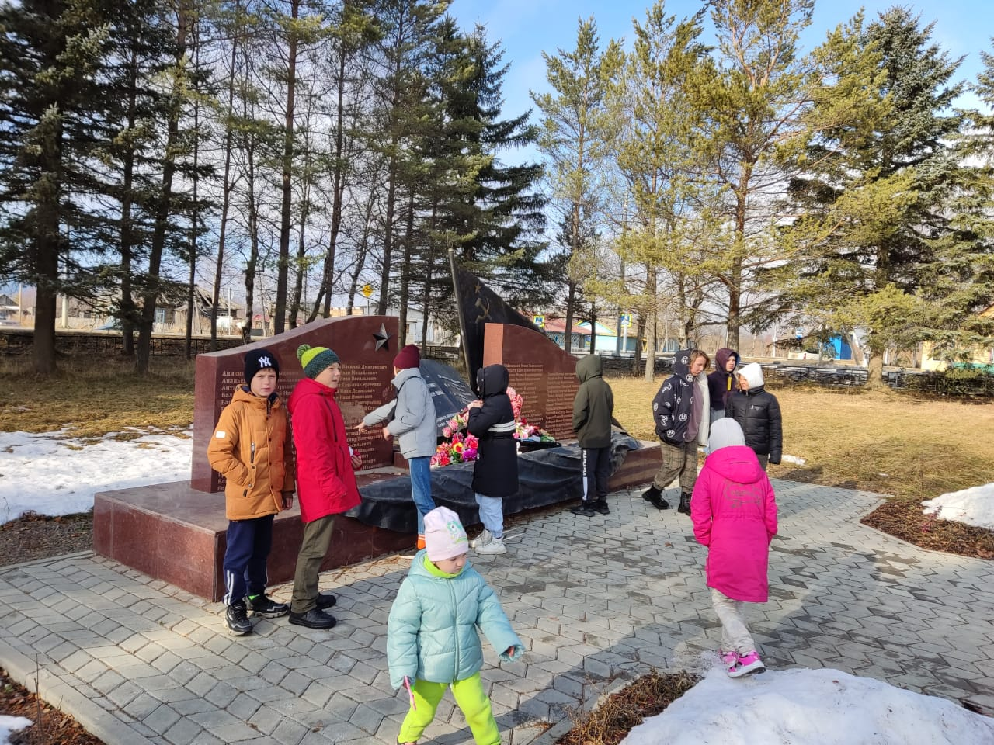
Фото № 5. Возложение цветов к обелиску в селе Онор.

